需求说明书

修订历史
版本号 | 修订日期 | 修订人 | 修订详情
V1.0 | 2025-4-22 | 柳鸣晓 | 撰写初稿
V1.1 |  | 柳鸣晓 | 补充页面原型
V1.2 | 2025-7-3 | 柳鸣晓 | 根据业务反馈调整
V1.3 | 2025-7-25 | 高一鑫 | 根据需求评审，业务调整意见，更新需求文档

目录

1. 用户 3
2. 需求描述 3
2.1. 需求目的 3
2.2. 业务需求 3
2.2.1. 业务原始需求 3
2.2.2. 交付要求 3
2.3. 业务流程 3
3. 功能性需求 3
3.1. 需求1 AI智能平台 3
3.1.1. 功能描述 3
3.1.2. 业务规则/算法 4
3.1.3. 界面原型 5
3.2. 需求2移动理赔系统 5
3.2.1. 功能描述 5
3.2.2. 业务规则/算法 5
3.2.2.1. 案件中心 5
3.2.2.2. 人伤跟踪AI处理流程 7
3.2.2.3. 电子协议 12
3.2.3. 界面原型 13
3.3. 与外部系统接口 13
3.4. 关联需求 13
3.5. 历史数据处理 13
3.6. 相关附件 13
4. 非功能性需求 13
4.1. 安全性需求 13
4.2. 其他非功能性需求 13

用户

需求描述

需求目的
车理赔使用移动理赔APP处理人伤任务的员工，可通过APP实现对小额人伤相关单证自动分类、单证信息提取、小额人伤图片定损，替代人工录入人伤定损信息，实现小额人伤定损AI智能化。

业务需求

业务原始需求

交付要求
是否需要操作手册：不需要
是否需要验收：需要
是否需要用户体验验收：需要
需求类别：业务发展
计划上线时间：
公告栏内容：移动理赔APP实现车险AI小额人伤智能定损

业务流程

功能性需求

需求1 AI智能平台

功能描述
- 支持对车险理赔小额人伤图片自动分为六类。
- 支持对车险理赔小额人伤涉及的6类单证进行信息提取。

业务规则/算法
- 小额人伤单证智能分类：身份证件、门诊病历、检查报告、受伤照片、门诊发票、事故责任认定书。
- 各类单证提取字段信息：
  - 身份证件
身份证件
伤者姓名
伤者性别
证件号码
伤者年龄
证件类型
  - 门诊病历
门诊病历
受伤部位
诊断名称
就诊医院
首诊时间
  - 检查报告
检查报告单
受伤部位
诊断名称
就诊医院
  - 受伤照片
受伤部位
受伤部位
诊断名称
  - 门诊发票
门诊发票
门诊医院
金额合计
  - 事故责任认定书
事故责任认定书
当事人姓名
驾驶证或身份证号

界面原型
无

页面流转图

页面展示

新增或修改字段说明

需求2移动理赔系统

功能描述
人伤跟踪任务录入页面嵌入“AI处理流程”，移动理赔APP根据人伤跟踪任务中的“伤者类型”，切换AI处理流程/传统流程供操作员使用。“AI处理流程”支持拍照和选择本地照片两种方式上传相关人伤单证、支持对上传后的单证自动分类、分类结果支持人工调整和补充上传，确认分类无误后自动生成人伤定损单。

业务规则/算法

案件中心
- 案件查询条件调整名称
  - 将【案件中心】右上角查询功能中，查询条件“案件号”更名为“案件号或车牌号”
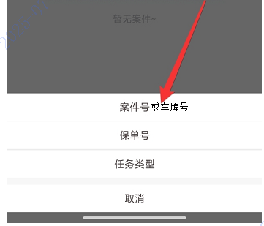
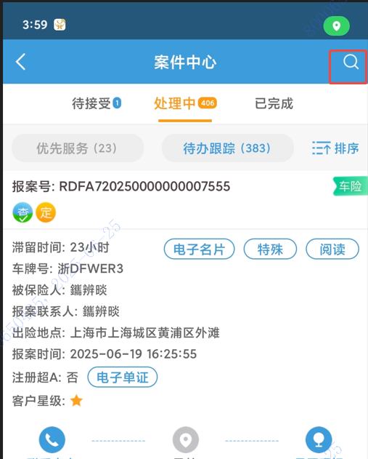
- 任务清单中人伤跟踪任务：点击【跟踪录入】后，打开跟踪录入页面，待人工选定【伤者状态】后，当前页面根据选定的结果做切换刷新：
- 【伤者状态】为小额人伤快速处理或人伤快处时，页面刷新为3.2.2.2 AI处理流程【照片上传】页面，进入人伤图片定损流程；在人伤图片定损页面如需切换回传统人伤跟踪录入页面，可通过修改【伤者状态】直接切换，也可点击页面底部【返回】按钮回到任务清单页面。
- 【伤者状态】为门诊、住院、伤残或死亡时，页面保持现状，无需刷新。后续如果人工再修改【伤者类型】，修改为小额人伤快速处理或人伤快处时，页面再刷新为AI处理流程【照片上传】页面。
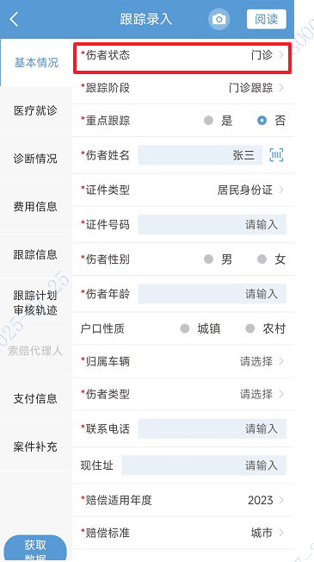
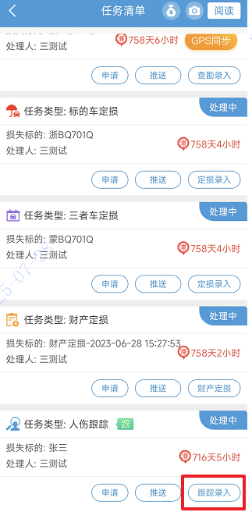

人伤跟踪AI处理流程
步骤1照片上传并提交智能分类
步骤2确认图片分类结果
步骤3智能生成定损单
步骤4 定损提交确认

步骤1：照片上传并提交智能分类
- 支持2种照片上传途径：拍照、手机相册。
- 选择“拍照”后，默认打开伤者全貌悬浮引导框，点击右上角三角图标可收起引导框。如果当前人伤跟踪任务下已有拍照照片，即之前已拍过照，则默认收起“伤者全貌悬浮引导框”，直接展示拍照页面：
说明：【上传照片】按钮上方的只读文本内容为，请上传伤者照、医疗单据、医疗发票等相关图片，避免叠放、遮挡
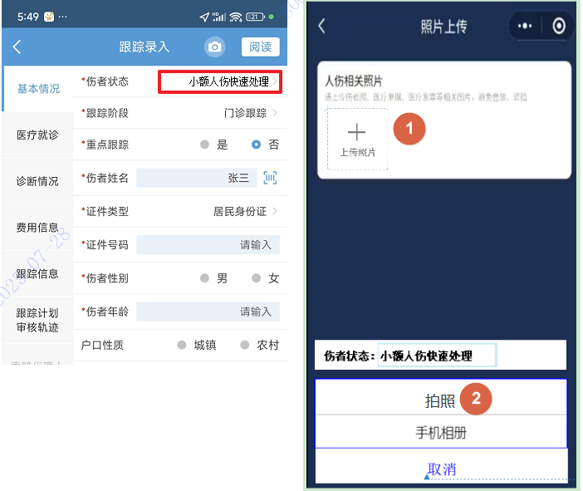

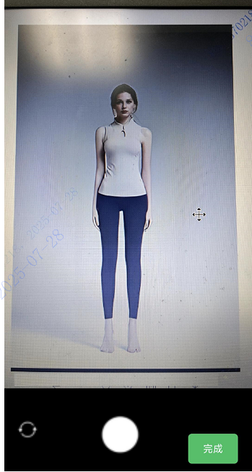
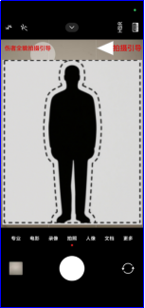
拍完照片后（支持一次拍多张，参考目前单证拍照上传功能，每点击一次拍照按钮拍一张照片），拍完后点击上图中【完成】按钮，退出拍照模式，回到下方【照片上传】页面，再点击【上传照片】-->【拍照】继续拍摄（也可点击“手机相册”选择上传本地照片，详见下文）：
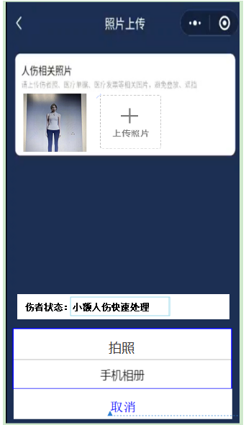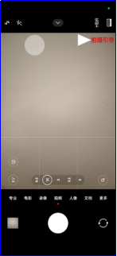

（2）选择“手机相册”后，默认打开本机本地相册，支持单次选择多张照片（上限数量同移动理赔APP选本地照片功能现状），选择照片后点击【完成】，回到【照片上传】页面，展示所有上传的照片缩略图（与拍照结果展示一致），可继续多次上传照片：
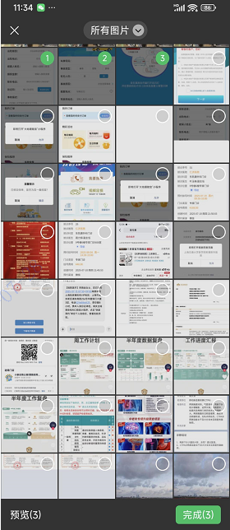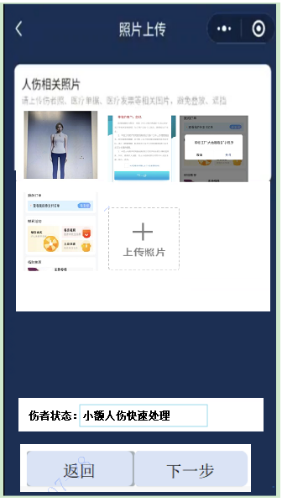
- 点击【照片上传】页面的照片缩略图，展示对应照片的放大浏览图，浏览图页面提供“删除”按钮，点击后可删除对应单证。
- 点击【照片上传】页面的【返回】，是返回到案件任务列表；
- 对于【照片上传】页面显示的【伤者状态】字段，可人工修改，根据修改结果，跳转相应页面（即修改为非“小额人伤快速处理”和非“人伤快处”，则切换至传统人伤跟踪录入页面）；
- 点击【照片上传】页面的【下一步】，触发AI单证分类功能，并将分类结果展示在下方步骤2的分类结果确认页面。

步骤2：确认图片分类结果
- 分类结果确认页面，支持用户对图片以拖拽的方式调整分类。
- 分类结果确认页面，每类单证支持补传（点击补传按钮，显示“拍照”和“照片上传”两个方式供人工选择）；点击缩略图，展示对应照片的放大浏览图，浏览图页面提供“删除”按钮，点击后可删除对应单证。
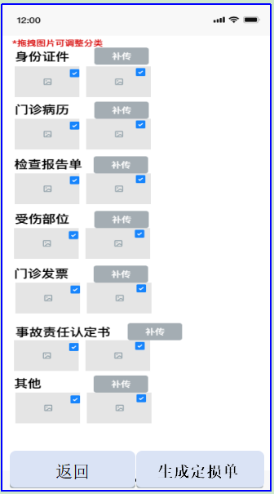

- 支持通过点击页面底部【返回】、手机端右滑手势返回上一级。
- 人工确认图片分类无误后，点击页面底部【生成定损单】，触发AI单证信息提取（移动理赔APP先上传单证至影像系统，映射关系见下表），获取到提取结果后，移动理赔APP页面展示“定损单”，详见步骤3

移动理赔同步将分类好的单证上传车理赔对应影像并归类，映射关系如下：
移动理赔APP自动分类目录 | 车理赔影像系统目录
身份证件 | 伤者户口簿复印件
门诊病历 | 病历
检查报告单 | 诊断证明
门诊发票 | 医疗费发票原件
受伤部位 | 诊断证明
事故责任认定书 | 事故责任认定书、调解书
其他 | 其他材料

步骤3：智能生成定损单
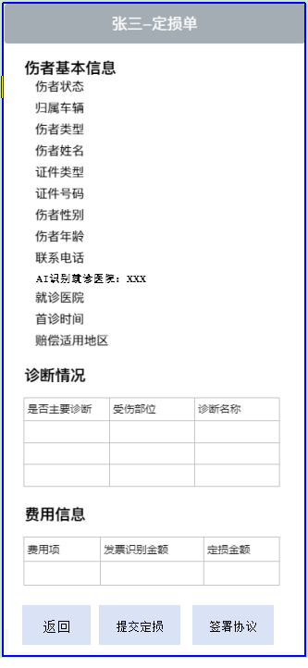
分类结果确认页面，点击【生成定损单】，移动理赔根据AI识别的结果自动生成上述人伤定损单页面。页面赋值逻辑如下：
字段名 | 赋值逻辑
伤者基本信息
伤者状态 | 根据上一步人工选择带入，不允许修改
归属车辆 | - 带出人伤任务调度出来时选择的归属车辆；
伤者类型 | - 带出人伤任务调度出来时选择的伤者类型（本车车上乘客伤亡、本车车上司机伤亡、第三者人员伤亡）；
伤者姓名 | - 带出AI识别提取证件信息上的姓名，优先级：身份证>驾驶证，可修改  - 没有识别证件信息识别结果，则需人工录入，录入规范同系统现有规则
证件类型 | - 带出AI识别提取的证件类型  - 没有证件信息识别结果的默认带出身份证，可修改，码值同现在系统中的类型
证件号码 | - 带出AI识别提取证件信息上的证件号码，优先级：身份证>驾驶证，可修改  - 没有识别证件信息识别结果，则需人工录入，录入规范同系统现有规则
伤者性别 | - 带出AI识别提取证件信息上的伤者性别，可修改  - 无此AI识别结果则根据证件号码自动计算性别，可修改  - 无法计算出性别，则支持人工录入，码值：男/女
伤者年龄 | - 则根据证件号码自动计算年龄，可修改  - 无法计算出年龄，则支持人工录入，录入规范同系统现有规则
联系电话 | 人工录入，录入规范同系统现有规则
就诊医院 | 取AI识别结果中的就诊医院，并根据名称精确匹配人伤数据库中的医院id  - 匹配到人伤数据库中的医院，则带出医院名称，可修改  - 匹配不到人伤数据库中的医院，则带出AI识别的医院名称，需要人工点选为人伤数据库中的医院  - 新增只读展示 AI识别就诊医院名称，小字显示在就诊医院上方  - 优先级：门诊病历>检查报告>门诊发票，按照如上优先级识别医院与人伤数据库进行匹配，无法匹配再往下寻找。
首诊时间 | - 取门诊病历AI识别出来的就诊时间，可修改；  - 没有门诊病历识别结果的，支持人工录入，录入规范同系统现有规则；  - 有多个就诊时间的，取最早的时间
赔偿适用地区 | 默认出险地
诊断情况
主要诊断 | - AI识别结果中只有1个诊断名称的，默认其为主要诊断  - AI识别结果中多多个诊断名称的，默认参考费用最大的为主要诊断。已确认“人伤数据库”有诊断和参考费用的对应关系数据：人伤数据库的小额伤情信息里有伤情名称及对应参考金额（取中值金额），也有对应适用地区。详见3.6相关附件描述。  - 按照诊断名称去重显示
受伤部位 | - 取AI对受伤部位图片的识别结果，可修改。  - 没有此项AI识别结果的，可人工录入，录入规范同系统现有规则；  - 对受伤部位AI识别结果优先级：门诊病历>检查报告>受伤照片
诊断名称 | - 取AI识别出来的诊断名称，可修改  - 没有此项AI识别结果的，可人工录入，录入规范同系统现有规则；  - 对诊断名称AI识别结果优先级：门诊病历>检查报告>受伤照片
费用信息
定损金额 | - 有门诊发票识别结果的定损金额=带入医疗费识别金额+500元，允许修改；  定损金额-医疗费识别金额>=1000元，提示“定损金额超医疗费识别金额过多，请核对定损金额”--软提示  - 无门诊发票识别结果的定损金额=伤情诊断信息中对应伤情人伤数据库的参考金额，允许修改；按照识别的诊断名称+赔偿适用地区 匹配人伤数据库中该伤情的参考金额。同上述“主要诊断”中描述的参考金额。  定损金额-参考金额>=1000元，提示“定损金额超参考金额过多，请核对定损金额”。--软提示
医疗费识别金额  （有门诊发票识别结果时显示此字段） | 有门诊发票AI识别结果的，计算出按照发票号去重后的发票金额之和，代入医疗费识别金额，不允许修改。
参考金额  （无门诊发票识别结果时显示此字段） | 无门诊发票识别结果的定损金额=伤情诊断信息中对应伤情人伤数据库的参考金额，允许修改  无门诊发票识别结果的，参考金额自动带出，无需手动点击“获取赔付参考值”，删除“获取赔付参考值”按钮
费用类型 | 默认为“其他”

步骤4：定损提交确认
在步骤3的人伤定损单页面：
- 点击【提交定损】后接收PC返回的风险报告并弹出，理赔人员可选择“返回“或“继续提交”，点击“继续提交”完成定损提交，人伤定损信息同步车理赔，弹框提示是否签署协议，若选择是，则进入签署协议页面；若选择否，则结束。
- 点击【签署协议】后接受PC返回的风险报告并弹出，理赔人员可选择“返回“或“继续提交”，用户点击【继续提交】，进入协议签署页面，签署的电子协议上传影像系统存档，签署完成后可返回提交定损，此时提交定损时可不弹出风险报告。
- 点击【返回】，返回上一级。

电子协议
- 电子协议整体功能复用现人伤跟踪中的电子协议功能，对乙方信息做自动带入
  - 带出智能定损中识别的身份证件信息。
  - 甲方的证件类型默认带出“居民身份证”，允许修改。

界面原型

页面流转图

页面展示

新增或修改字段说明

与外部系统接口
人伤数据库，根据“诊断名称”和“适用地区”获取“参考值”，详见下方截图。
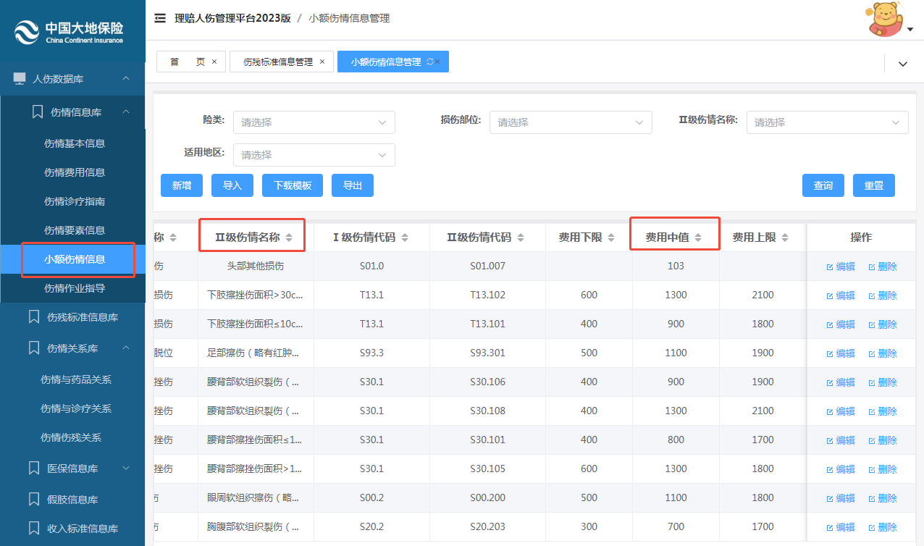

关联需求

历史数据处理

相关附件
No. | 资料名称/版本 | 资料标识 | 资料来源
1
2

非功能性需求

安全性需求
本需求的安全功能、安全设计、编码安全、安全测试、部署安全等应满足《信息技术部应用系统开发安全技术标准》的各项要求。

其他非功能性需求

